35
Miembro de JA Worldwide




—CUADERNO— DE-TRABJO—


SERVICIO COMUNAL

ESTUDIANTIL
MINISTERIO DE DIRECCIÓN DE
EDUCACIÓN PÚBLICA VIDA ESTUDIANTIL

@Junior Achievement Costa Rica, 2024
Es importante que sepas lo siguiente:
Este documento lo puedes imprimir para completar cada actividad asignada. Recuerda guiarte con cada sesión, ahí tendrás las herramientas y los recursos necesarios para completar cada actividad.
También, podrás completar cada actividad de manera digital. Te recomendamos utilizar Adobe Acrobat, es una herramienta gratuita donde puedes visualizar y modificar documentos en formato PDF.

Cuando descargues el lector PDF en tu dispositivo electrónico, encontrarás una barra similar a la siguiente:

1.En la barra de herramientas debes seleccionar la caja de texto.
- La opción que mejor te servirá para completar cada actividad es "Escribir texto",
- Cuando seleccionas "Escribir texto", das click en cada actividad donde desees completar el ejercicio.

Defina la idea de negocio.
El término idea de negocio hace referencia a la noción original o la afirmación central de lo que los productos o servicios incluirán y ofrecerán, cómo los ofrecerán y a quién los ofrecerán o para quién existirá la empresa. En resumen, es la referencia más esencial para cualquier emprendedor o empresario que sin él no puede establecer el propósito y la estrategia de su negocio.

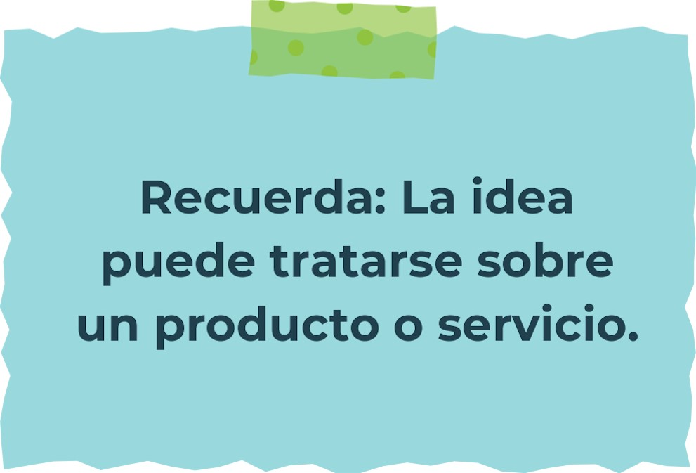

Determine la misión y visión de su emprendimiento.
Misión: promover y facilitar la transición a un estilo de vida ecológico y sostenible basado en la sostenibilidad y el respeto al medio ambiente, ofreciendo productos y servicios innovadores para ayudar a las personas a reducir su huella ambiental y mejorar la calidad de vida


Visión: convertirse en la plataforma global líder para las soluciones ecológicas que inspiran a las personas y comunidades a adoptar un comportamiento sostenible que proteja y revitalice el planeta.

Establezca su estructura organizacional. En cada recuadro, coloque la gerencia o puesto que crea necesario para su tipo de negocio.
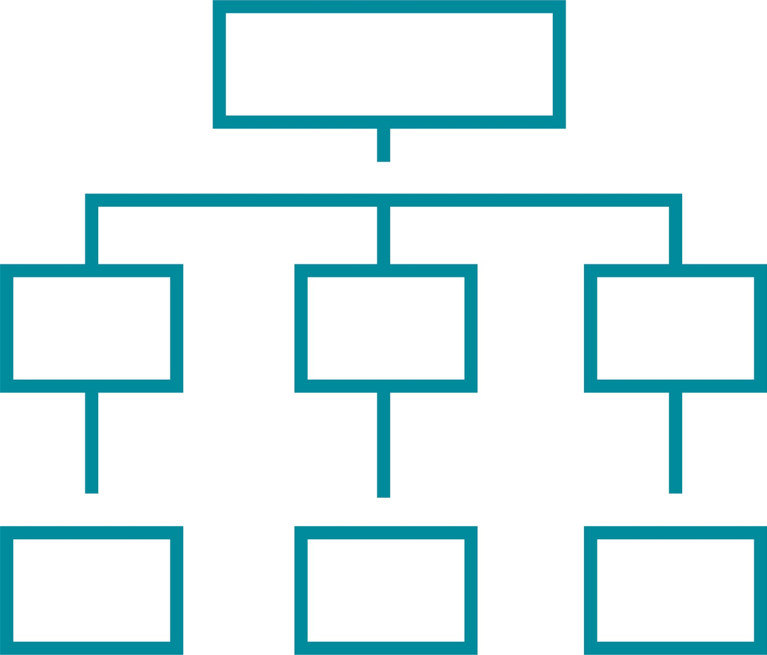
Recursos Humanos y Administración de Personal
Dirección de Operaciones y Logística
Dirección de Producto y Desarrollo:
Dirección Comercial y Marketing
Dirección de Sostenibilidad
Dirección Administrativa
Dirección Ejecutiva
Defina cómo su emprendimiento va a cumplir con los tres pilares de desarrollo sostenible empresarial (social, ambiental y económico).

Sostenibilidad social: actividades y estrategias; empleo verde, educar a empleados y comunidades en a sostenibilidad, apoyar a la diversidad e inclusión. Resultado previsto: mejora en la calidad de vida de los empleados y la comunidad, una mayor conciencia de sostenibilidad
Sostenibilidad ambiental: actividades y estrategias: desarrollo de productos sostenibles, administrar una cadena de suministro sostenible, usar fuentes de energía renovable. Resultado previsto: una reducción significante en la huella ecológica, contribuir a la protección del medio ambiente.
Sostenibilidad económica: actividades y estrategias: operar eficientemente, innovar en tecnología sostenible, manejar los datos financieros de manera responsable. Resultado previsto: crecimiento económico sostenible, valor para los accionistas y la comunidad de especuladores.


Complete el Modelo de Negocios Canvas.
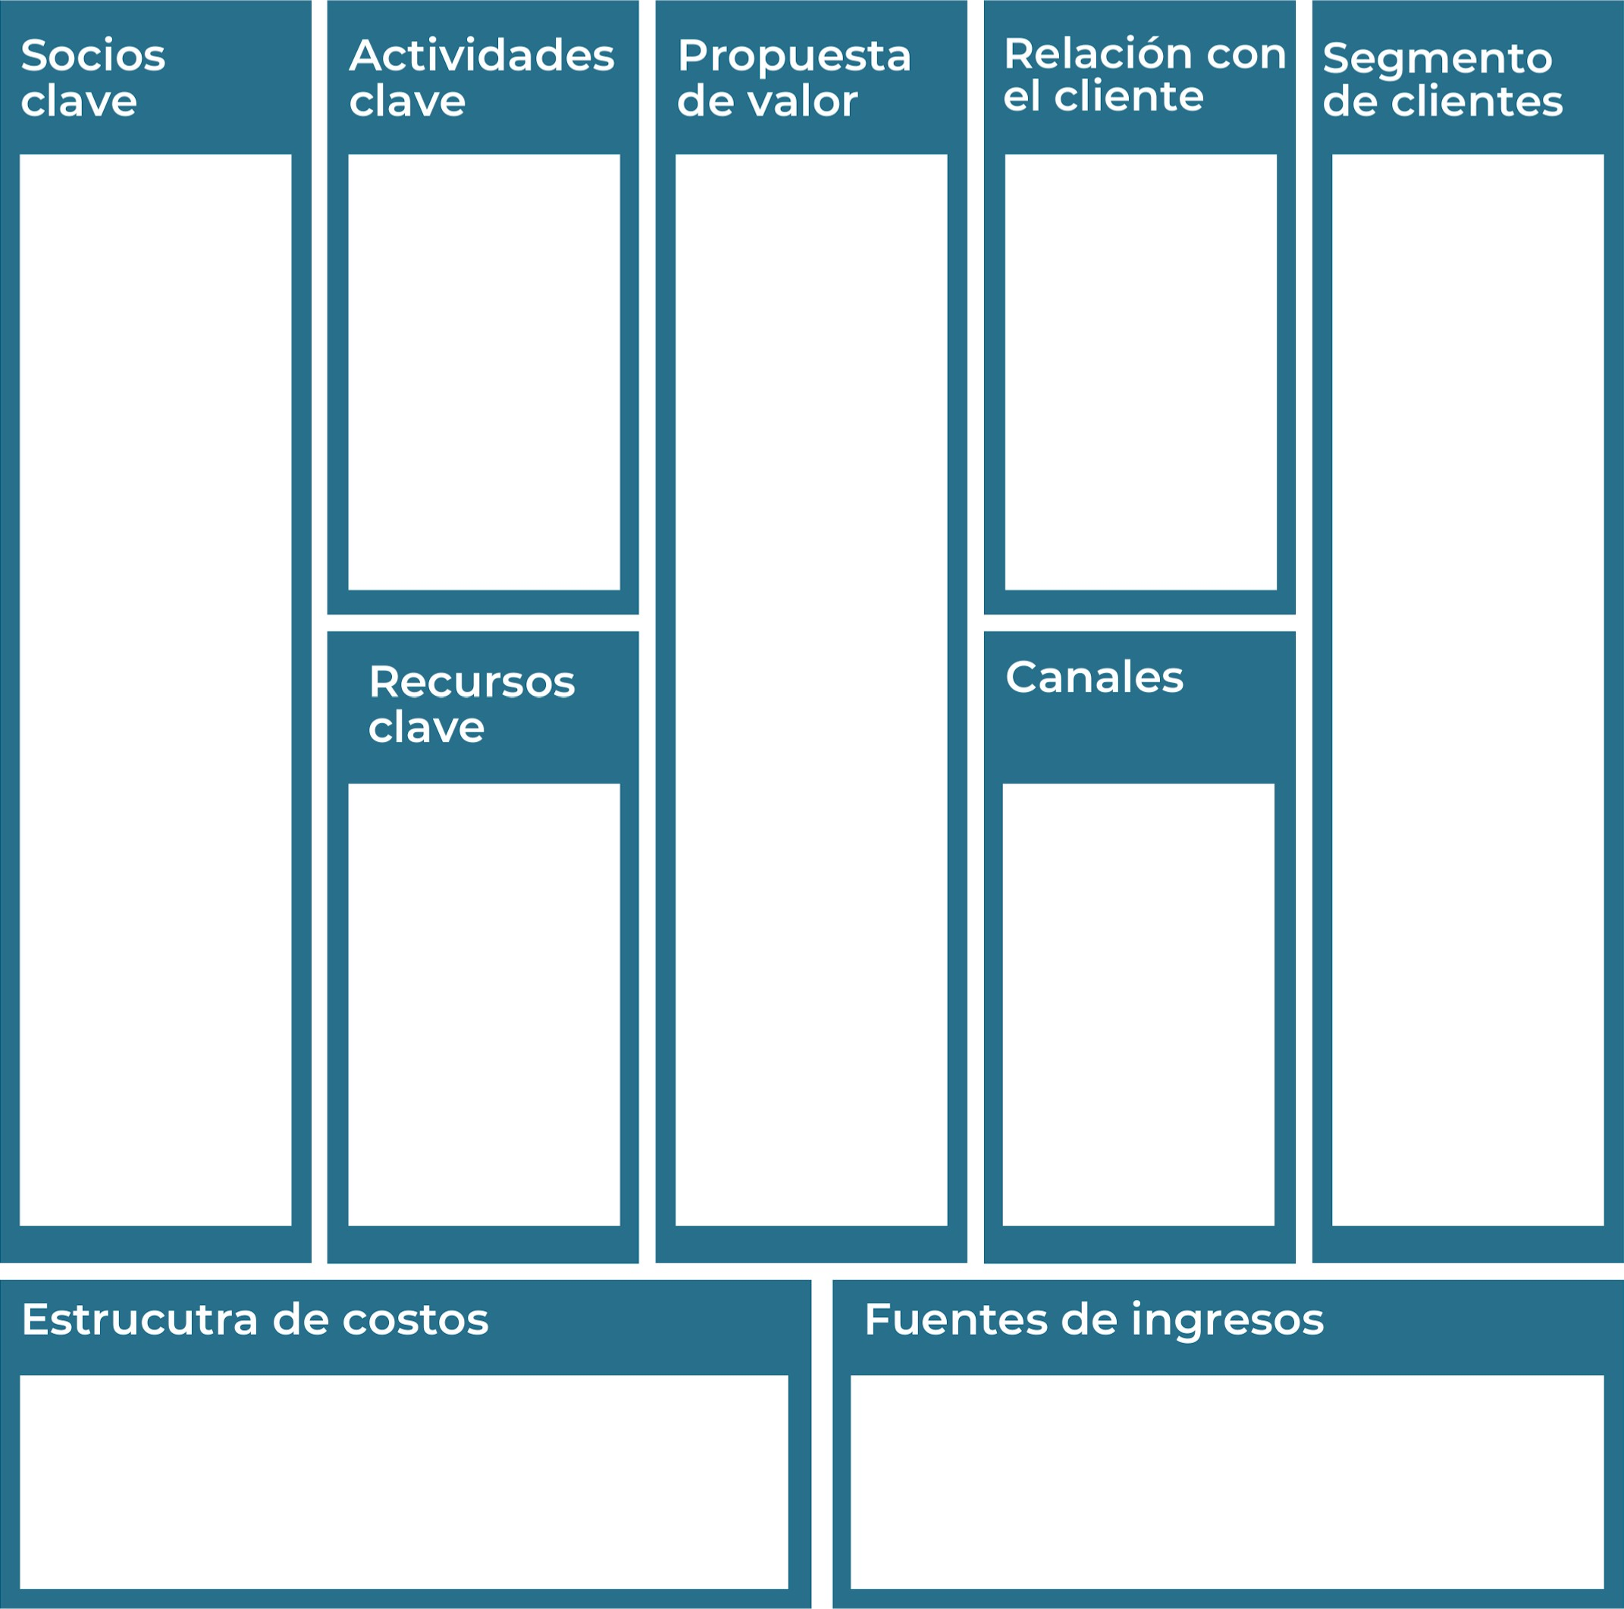
Servicios de Consultoría en Sostenibilidad:
Descripción: Ingresos obtenidos al proporcionar asesoramiento y servicios de consultoría a empresas que buscan adoptar prácticas sostenibles. Estrategia: Desarrollar programas personalizados de sostenibilidad, evaluación de huella de carbono, y auditorías ambientales para clientes corporativos.

Costos de Materias Primas Ecológicas:
Descripción: Inversión en materias primas biodegradables, reciclables y sostenibles para la fabricación de productos.
- Importancia: Garantiza la calidad y la sostenibilidad de los productos ofrecidos.
•
Consumidores Conscientes:
Descripción: Individuos preocupados por el impacto ambiental y social de sus decisiones de compra.
Características: Dispuestos a pagar más por productos ecológicos, educados sobre sostenibilidad, buscan reducir su huella ecológica
Tienda Online: Descripción: Plataforma de comercio electrónico donde los clientes pueden explorar y comprar nuestros productos ecológicos desde cualquier ubicación..

Educación y Empoderamiento: No solo vendemos productos, sino que también educamos y empoderamos a nuestros clientes
Educación y Empoderamiento: No solo vendemos productos, sino que también educamos y empoderamos a nuestros clientes y comunidad sobre la importancia de adoptar un estilo de vida más sostenible. Organizamos talleres, eventos educativos y campañas de concienciación para promover prácticas ambientales.
• Capital humano: Personal especializado en sostenibilidad, diseño de productos ecológicos, gestión ambiental.

Desarrollo y diseño de productos ecológicos: Investigación, diseño y desarrollo de productos que sean biodegradables, reciclables o con bajo impacto ambiental.
•Proveedores de materiales ecológicos: Empresas que suministran materias primas y productos necesarios para la fabricación de productos ecológicos y sostenibles.
Universidades e instituciones de investigación: Asociación con centros académicos y de investigación.
Recuerda: En la presentación "Modelo de  negocio" puedes encontrar la información necesaria para completar esta actividad.
Complete la siguiente matriz FODA:


Fortalezas Debilidades

Las amenazas incluyen la intensa competencia de productos similares a precios más bajos, fluctuaciones económicas que podrían afectar la disposición del consumidor a pagar más por productos ecológicos, y cambios regulatorios que podrían aumentar costos o afectar la disponibilidad de materias primas ecológicas necesarias para la producción.
Con la creciente conciencia ambiental y el apoyo gubernamental a iniciativas sostenibles, tiene oportunidades para expandirse en nuevos mercados regionales e internacionales. Además, las tendencias de consumo hacia productos más ecológicos y responsables ofrecen oportunidades adicionales para crecer y diversificar su oferta.
Sin embargo, enfrenta desafíos como costos de producción elevados debido al uso de materias primas especializadas y una capacidad limitada de producción, lo que podría limitar su competitividad en precio y escalabilidad frente a la demanda creciente.
se destaca por ofrecer productos innovadores y ecológicos, respaldados por un fuerte compromiso con la sostenibilidad y una red sólida de alianzas estratégicas. La marca ha ganado reconocimiento por su calidad y compromiso ambiental, además de contar con capacidad para la innovación continua en el desarrollo de productos sostenibles.
Oportunidades Amenazas
Recuerda: En la presentación "Qué me  diferencia" puedes encontrar la información necesaria para completar esta actividad.
Elabore un logo, slogan y diseñe su marca empresarial.

El logo de mi primer emprendimiento



Slogan 
"Transformando el futuro con cada elección verde."


Colores principales de mi marca empresarial

Puedes dibujar el logo o hacerlo de forma digital.

Establezca sus costos fijos, costos variables y con ello el precio de su producto o servicio. Debe colocar el valor monetario de cada costo (fijo y variable).
Mis costos fijos:
• Alquiler de instalaciones para producción y oficinas.
• Salarios y beneficios del personal permanente.
• Servicios públicos y gastos generales (como electricidad, agua, internet).
• Costos de marketing y publicidad recurrentes.
• Seguros y gastos legales.
Mis costos variables:
• Materias primas ecológicas para la fabricación de productos.
• Costos de transporte y logística.
• Comisiones de ventas (si aplica).
• Costos de empaque y etiquetado, que pueden variar según el volumen de producción.
El precio de venta de mi producto / servicio es de:
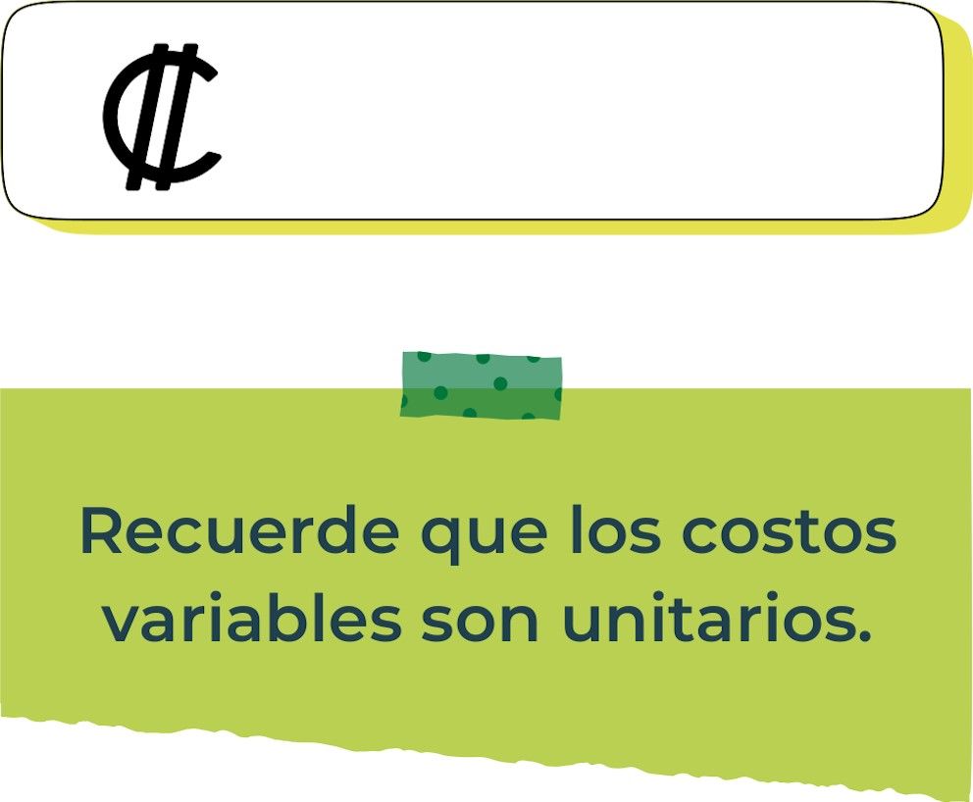
Precio variable según contrato del producto
Determine el punto de equilibrio de su emprendimiento.
Te recordamos la fórmula del punto de equilibrio en unidades y monetario (colones):
Punto de equilibrio en Costos fijos totales

unidades | (Precio de venta - costo variable total)
Punto de equilibrio | Precio de venta x punto
monetario | de equilibrio en

unidades
Realiza el cálculo:

Punto de equilibrio en unidades
666.67

Punto de equilibrio monetario
5 270 856,00
Recuerda: El punto de equilibrio te ayuda a  conocer cuántas unidades o servicios debés vender para que podás recuperar tu inversión.
Determine cuáles son los pasivos y activos de su negocio. Solamente, debes mencionar cuáles serían los activos y pasivos, no es necesario poner el valor monetario de los mismos.


Activos: EcoLife posee varios activos clave que sustentan su operación centrada en la sostenibilidad. Estos incluyen un inventario de productos ecológicos listos para la venta, equipos y maquinaria especializada utilizada en la producción de materiales sostenibles, propiedad intelectual como patentes y marcas registradas, el capital humano valorado por su experiencia en sostenibilidad y relaciones establecidas tanto con clientes comprometidos con la ecología como con proveedores de materiales ecológicos. Pasivos: En términos de pasivos, EcoLife debe manejar responsabilidades financieras que incluyen préstamos y deudas utilizados para financiar la expansión y operación del negocio, cuentas por pagar a proveedores de materias primas sostenibles y otros servicios, impuestos corporativos y sobre la renta, provisiones para contingencias y obligaciones laborales relacionadas con los compromisos con los empleados. Gestionar estos pasivos de manera efectiva es esencial para mantener la estabilidad financiera y continuar promoviendo prácticas comerciales sostenibles.

Ejemplos de activos: Terrenos, equipo de oficina, cuentas por cobrar, vehículos y patentes,
Ejemplos de pasivos: Deudas a corto y largo plazo, salarios, inventario y cuentas por pagar.

Investigue cuántos productos o servicios existen en el mercado iguales al que mi emprendimiento ofrece.

4ECO.
A.VOGEL.
ABBOT KINNEY`S.
ABLANA.
ACORELLE.
AGRECO.
AH TABLE.
ALB-GOLD.
Hay mas empresas que venden ese tipo de productos pero el enfoque de EcoLife es sustituir el uso de recursos contaminantes al limite e intentar generar una mentalidad ecológica a nuestros clientes

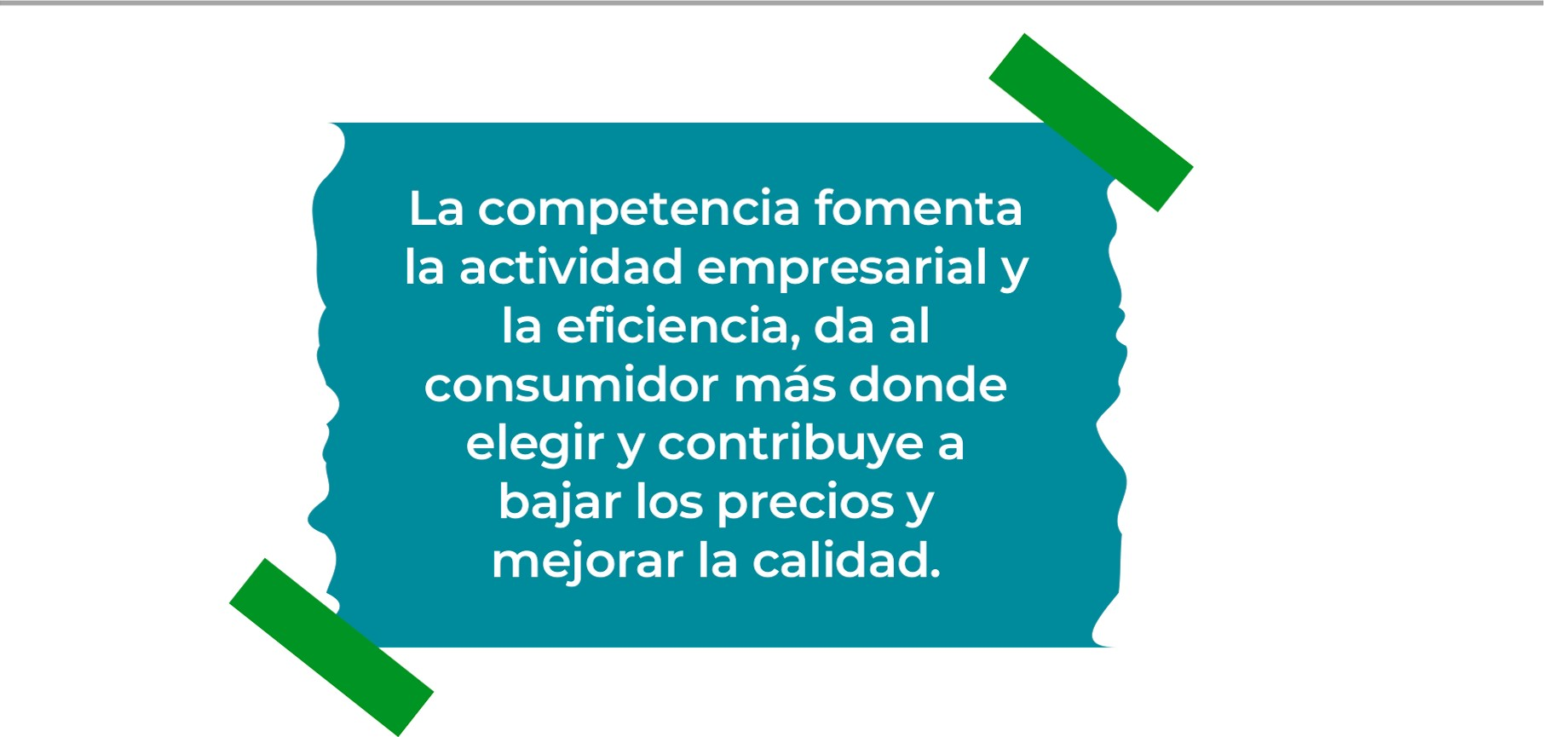
Determine cúal es la importancia de cumplir con las obligaciones tributarias y cómo se debe liquidar una empresa.

Importancia de las obligaciones tributarias:
Las obligaciones tributarias son esenciales para el funcionamiento de cualquier país, ya que proporcionan los ingresos necesarios para financiar servicios públicos fundamentales como educación, salud, infraestructura y seguridad. Además de su papel en la redistribución de la riqueza y la promoción de la equidad económica, los impuestos también ayudan a regular la economía, mantener la estabilidad económica y cumplir con las obligaciones internacionales. Cumplir con estas obligaciones no solo fortalece el Estado de Derecho, sino que también contribuye al desarrollo sostenible y al bienestar social general.
¿Cómo se liquida una empresa?
La liquidación de una empresa implica primero la decisión de cerrarla, seguida por el nombramiento de liquidadores para gestionar el proceso. Se realiza un inventario detallado y valoración de todos los activos, que luego se utilizan para pagar todas las obligaciones pendientes, incluyendo deudas y otros compromisos financieros. Si hay activos remanentes después de pagar las obligaciones, se distribuyen entre los accionistas según sus participaciones. Finalmente, una vez completados estos pasos y aprobada la liquidación, se procede a la cancelación formal de la empresa en los registros comerciales pertinentes.
Guía para planear Yo Emprendo
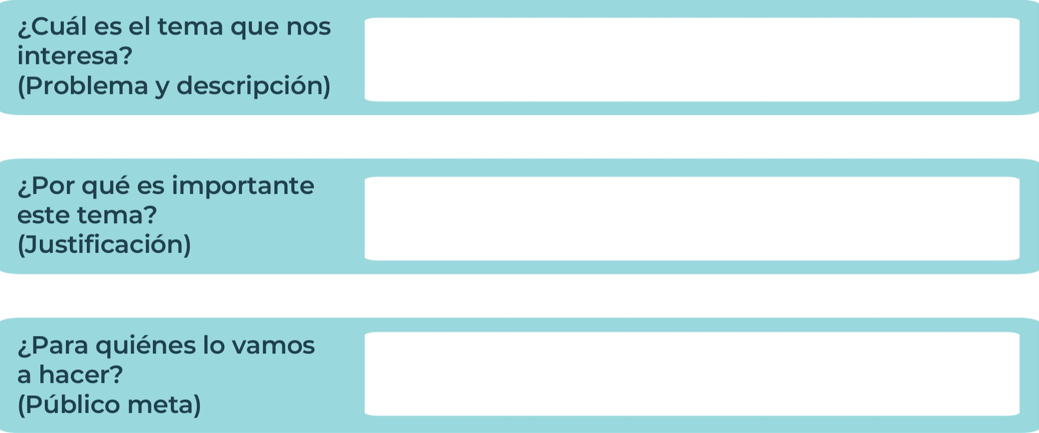
Para todas las generaciones que estén dispuestas a cambiar el mundo con EcoLife
Para dejar una huella ecológica para las futuras generaciones
Vivir en un ambiente sano y ecológico para mejorar el mundo
¿Para qué es la actividad?  (Objetivo) |  | ¿Qué vamos a hacer?  (Actividades)  Diseñas productos ecológicos para evitar la contaminación del planeta |  | ¿Qué queremos lograr?  (Metas y Resultados)
  Cambiar el mundo y mejorar el planeta cada vez mas durante generaciones |  |  |  |   Que vivamos en un ambiente sano y ecológico para ayudar al medio ambiente y dejar nuestra huella en el mundo
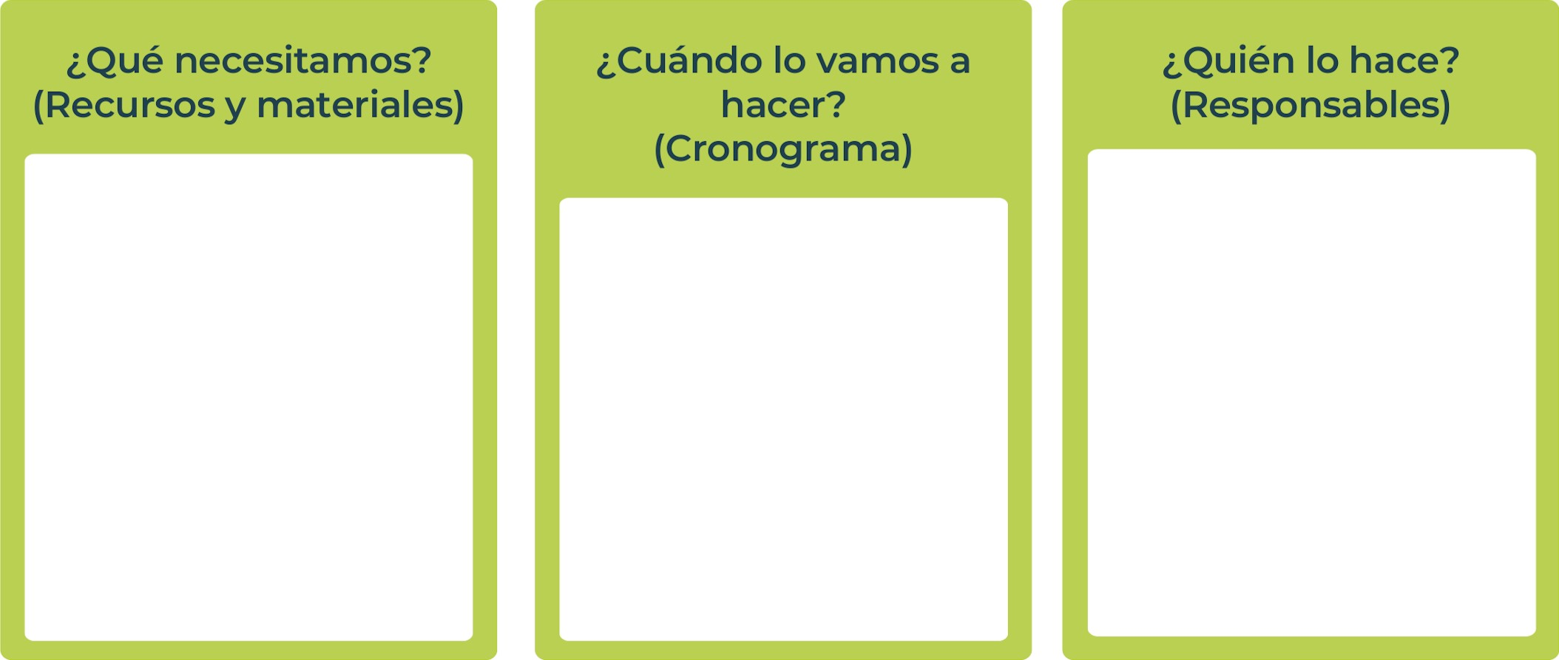
Las personas que sientan un llamado con cambiar el mundo, teniendo una visión fija de la misión que tenemos con el planeta
Cuando tengamos un monto para invertir en la empresa.
También buscar un mercado fijo para localizar los gastos que vamos a ocupar al iniciar el emprendimiento
Definir claramente la visión (el futuro deseado) y la misión (el propósito fundamental) de EcoLife, enfocadas en promover prácticas sostenibles y mejorar el medio ambiente.
Buscar formas de tener materiales ecológicos para el mundo
Junior
AchievementYears Empoweringof
Costa RicaLives
Miembro de JA Worldwide


NOTAS
EcoLife es un emprendimiento centrado en ofrecer productos y servicios que promuevan la sostenibilidad ambiental. Nuestra misión es desarrollar y comercializar soluciones innovadoras que ayuden a reducir el impacto ambiental, utilizando materiales ecológicos y prácticas de producción responsables. Nos comprometemos a ofrecer productos de alta calidad que satisfagan las necesidades de los consumidores conscientes del medio ambiente, mientras contribuimos a la conservación de recursos naturales y la mejora de la salud del planeta. Nuestro enfoque incluye un riguroso compromiso con la sostenibilidad en cada etapa, desde el diseño hasta la distribución, asegurando un impacto positivo y sostenible en la sociedad y el entorno global.

 MINISTERIO DE DIRECCIÓN DE
EDUCACIÓN PÚBLICA VIDA ESTUDIANTIL SERVICIO COMUN AL
ESTUDIANTIL
@Junior Achievement Costa Rica,2024

